УП: ОД.О.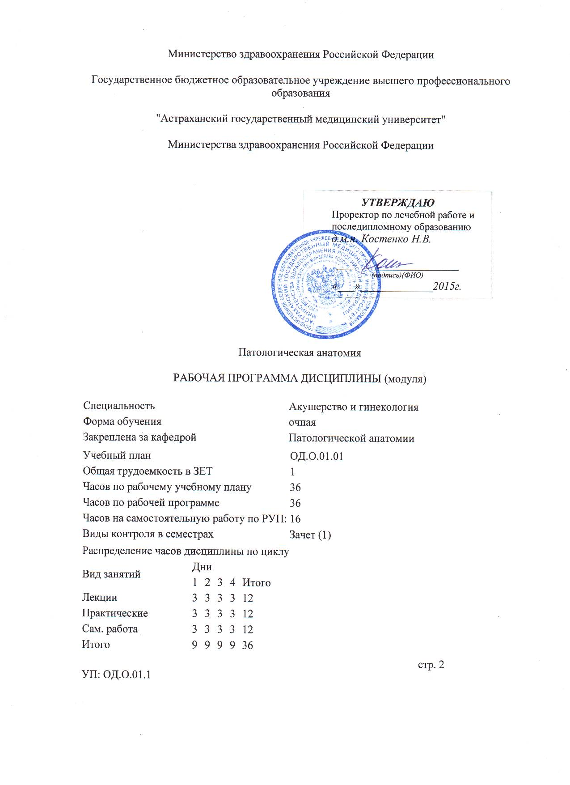
Программу составил(и):
Зав. кафедрой патологической анатомии, д.м.н, профессор Лазько А.Е..
Рецензент(ы): к.м.н., доцент Осипов А.А..
Рабочая программа дисциплины
Патологическая анатомия
составлена на основании учебного плана ординатуры
ОЧНАЯ ФОРМА ОБУЧЕНИЯ СПЕЦИАЛЬНОСТЬ "Патологическая анатомия"

1. ЦЕЛИ ОСВОЕНИЯ ДИСЦИПЛИНЫ
Цель дисциплины – формирование у ординаторов знаний, умений и навыков в области патологической анатомии, которые позволят ему выявлять у пациентов основные патологические симптомы и синдромы заболеваний, используя знания основ медико-биологических и клинических дисциплин с учетом законов течения патологии по органам, системам и организма в целом, анализировать закономерности функционирования органов и систем при заболеваниях и патологических процессах, использовать алгоритм постановки диагноза (основного, сопутствующего, осложнений) с учетом Международной статистической классификации болезней и проблем, связанных со здоровьем (МКБ), выполнять основные диагностические мероприятия по выявлению неотложных и угрожающих жизни состояний.
Задачами дисциплины являются:
– обучение анализу качества клинической диагностики и лечения на основе клинико-анатомических сопоставлений;
– готовность к участию в подготовке и проведении клинико-анатомических конференций, участию в работе (под) комиссий по изучению летальных исходов;
2. МЕСТО ДИСЦИПЛИНЫ В СТРУКТУРЕ ОСНОВНОЙ ПРОФЕССИОНАЛЬНОЙ ОБРАЗОВАТЕЛЬНОЙ ПРОГРАММЫ ПОСЛЕВУЗОВСКОЙ ПРОФЕССИОНАЛЬНОЙ ПОДГОТОВКИ (ИНТЕРНАТУРЫ)
Дисциплина «Патологическая анатомия» относится к циклу фундаментальных дисциплин.
Основные знания, необходимые для изучения дисциплины формируются:
​ −При получении высшего профессионального образования по специальности "Акушерство и гинекология "
​ −На цикле дисциплин по выбору ординатора
3. ТРЕБОВАНИЯ К УРОВНЮ ОСВОЕНИЯ СОДЕРЖАНИЯ ДИСЦИПЛИНЫ
Процесс изучения дисциплины направлен на формирование у ординатора:
​ ♣способности и готовности к постановке диагноза на основании диагностического исследования в области патологической анатомии;
​ ♣способности и готовности анализировать закономерности функционирования отдельных органов и систем, использовать знания анатомо-физиологических основ, основные методики клинико-иммунологического обследования и оценки функционального состояния организма пациентов для своевременной диагностики заболеваний и патологических процессов;
o​ способности и готовности использовать нормативную документацию, принятую в здравоохранении (законы Российской Федерации, технические регламенты, международные и национальные стандарты, приказы, рекомендации, международную систему единиц (СИ), действующие международные классификации), а также документацию для оценки качества и эффективности работы медицинских организаций;
o​ способности и готовности использовать знания организационной структуры патологоанатомической службы, управленческой и экономической деятельности медицинских организаций различных типов по оказанию медицинской помощи, анализировать показатели работы их структурных подразделений, проводить оценку эффективности современных медико-организационных и социально-экономических технологий при оказании медицинских услуг пациентам.
В результате изучения дисциплины ординатор должен
Знать:
основы действующего законодательства о здравоохранении и директивные документы, определяющие деятельность органов и учреждений здравоохранения, директивные, нормативные, методические документы;
учение о болезни, этиологии, патогенезе, нозологии, органопатологическом, синдромо​логическом и нозологическом принципах в изучении болезней, патоморфозе болезней, танатогенезе;
общие закономерности общепатологических процессов;
Уметь:
оценить предварительную информацию об исследуемых объектах;
провести осмотр трупа; визуально оценить и точно описать изменения в органах и тканях трупа;
проанализировать результаты исследования;
провести дифференциальную диагностику с рядом сходных по морфологическим проявлениям заболеваний;
оформить клинико-патологоанатомический эпикриз;
заполнить медицинское свидетельство смерти с учетом требований Международной статистической классификации болезней и причин смерти;
оформить медицинскую документацию;
взаимодействовать с другими специалистами и учреждениями;
планировать профессиональную деятельность;
проводить санитарно-просветительную работу;
руководить деятельностью медицинского персонала.
Владеть:
- методами комплексного обследования больных с акушерско-гинекологической патологией;
​ −современными методиками сбора и медико-статистического анализа информации о показателях здоровья и смертности (взрослого населения и подростков на уровне различных подразделений медицинских организаций) в целях разработки научно обоснованных мер по улучшению и сохранению здоровья населения;
Код занятия | Наименование разделов и тем /вид занятия/ | Литература
ОД.О. 03.4.1 | НОРМАТИВНО-ПРАВОВАЯ БАЗА ПАТОЛОГОАНАТОМИЧЕСКОЙ СЛУЖБЫ
ОД.О. 03.4.1.1 | Структура патологоанатомической службы страны: ПАО, ЦПАО, ПАБ
ОД.О. 03.4.1.2 | Патологоанатомическая документация, правовые, инструктивные, регламентирующие документы
ОД.О. 03.4.1.3 | Патологоанатомическая документация, правовые, инструктивные, регламентирующие документы
ОД.О. 03.4.1.4 | Клинико-анатомические конференции
ОД.О. 03.4.1.5 | Организация работы подкомиссий по изучению летальных исходов, лечебно-контрольных и клинико-экспертных комиссий
ОД.О.01.1 | ОБЩЕПАТОЛОГИЧЕСКИЕ ПРОЦЕССЫ:
ОД.О.01.1.1 | Патология клетки
ОД.О.01.1.2 | Дистрофии
ОД.О.01.1.3 | Некроз, апоптоз
ОД.О.01.1.4 | Нарушения крово- и лимфообращения
ОД.О.01.1.5 | Воспаление
ОД.О.01.1.6 | Иммунопатология, аутоиммунные бо​лезни, иммунодефицитные состоя​ния
ОД.О.01.1.7 | Компенсаторно-приспособительные процессы
ОД.О.01.1.8 | Регенерация, гипертрофия, гиперпла​зия, процессы репарации
ОД.О.01.1.9 | Опухоли: этиология, теория опухоле​вого роста, принципы гистогенетиче​ской классификации, методы морфо​логической диагностики
ОД.О.01.2 | ПАТОЛОГИЧЕСКАЯ АНАТОМИЯ БОЛЕЗНЕЙ
ОД.О.01.2.2 | Атеросклероз, гипертоническая болезнь
ОД.О.01.2.3 | Ишемическая болезнь сердца: класси​фикация, клинико-анатомические фор​мы, патологическая анатомия острых и хронических форм
ОД.О.01.2.6 | Ревматические болезни
ОД.О.01.2.7 | Пневмонии
ОД.О.01.2.10 | Бронхиальная астма
ОД.О.01.2.14 | Гастриты
ОД.О.01.2.15 | Язвенная болезнь желудка и двенадца​типерстной кишки
ОД.О.01.2.16 | Рак желудка
ОД.О.01.2.18 | Аппендицит
ОД.О.01.2.20 | Токсическая дистрофия печени
ОД.О.01.2.21 | Гепатиты
ОД.О.01.2.22 | Цирроз и рак печени
ОД.О.01.2.23 | Холецистит. Рак желчного пузыря.
ОД.О.01.2.24 | Острый и хронический панкреатит.
ОД.О.01.2.26 | Перитонит.
ОД.О.01.2.27 | Гломерулонефрит и гломерулопатии.
ОД.О.01.2.33 | Почечно-каменная болезнь, нефроли​тиаз.
ОД.О.01.2.35 | Нефросклероз. Хроническая почечная недостаточность.
ОД.О.01.2.37 | Дисгормональные болезни половых органов и молочной железы.
ОД.О.01.2.38 | Воспалительные болезни половых органов и молочной железы.
ОД.О.01.2.39 | Опухоли половых органов и молочной железы.
ОД.О.01.2.40 | Болезни беременности, родов и послеродового периода.

5. ОБРАЗОВАТЕЛЬНЫЕ ТЕХНОЛОГИИ
Методика преподавания дисциплины «Патологическая анатомия» предусматривает чтение лекций, проведение практических занятий, самостоятельную работу ординатора.
По изучаемой дисциплине установлен перечень обязательных видов работы ординатора, включающий:
​ −Посещение лекционных занятий
​ −Решение практических задач и заданий на практическом занятии
​ −Выполнение практических работ
​ −Другие виды работ, определяемые преподавателем.
Текущий и промежуточный контроль успеваемости ординатора по дисциплине осуществляется преподавателем путем устного и письменного опроса. Итоговый контроль успеваемости ординатора включает в себя теоретический зачет по дисциплине.
Практические занятия проводятся в строгом соответствии с методическими указаниями для ординаторов и преподавателей. Самостоятельная работа может предусматривать: чтение текста учебника, первоисточника, учебного пособия, лекции, презентации и т.д., составление плана текста, графическое изображение структуры текста, конспектирование текста, выписки из текста, работа со справочниками; ознакомление с нормативными документами; учебно-исследовательская работа.
Для формирования умений: решение задач, и упражнений по образцу; решение вариативных задач и упражнений, выполнение схем, заполнение форм, решение ситуационных клинических задач, проектирование и моделирование различных видов и компонентов профессиональной деятельности.
6. ОЦЕНОЧНЫЕ СРЕДСТВА ДЛЯ ТЕКУЩЕГО КОНТРОЛЯ УСПЕВАЕМОСТИ, ПРОМЕЖУТОЧНОЙ АТТЕСТАЦИИ ПО ИТОГАМ ОСВОЕНИЯ ДИСЦИПЛИНЫ
Тестовые задания для промежуточного и итогового тестирования прилагаются
7. УЧЕБНО-МЕТОД.ОЧЕСКОЕ И ИНФОРМАЦИОННОЕ ОБЕСПЕЧЕНИЕ ДИСЦИПЛИНЫ (МОДУЛЯ)
7.1. Рекомендуемая литература
7.1.1. Основная литература
 | Авторы, составители | Заглавие | Издательство, год | Колич-во
Л1.1 | Струков А.И. | Патологическая анатомия : учебник | М. : "ГЭОТАР - Медиа", 2013 | 100
Л1.2 | Цинзерлинг А.В. | Патологическая анатомия : учеб. для пед. фак. мед. вузов | СПб : СОТИС, 1996 | 1
7.1.2. Дополнительная литература
Л2.1 | Повзун С.А. | Патологическая анатомия в вопросах и ответах | М : "ГЭОТАР - Медиа", 2007 | 7
Л2.2 | Лазько А.Е. | Острые отравления серосодержащими газами | Изд. "Волга" , Астрахань,1995 | 3
7.1.3. Учебно-метОД.Оческие пособия
Л 3.1 | Пальцев М.А. | Руководство по биопсийно-секционному курсу : учеб.пособие для студ. мед. вузов | М : Медицина, 2004 | 22

8. МАТЕРИАЛЬНО-ТЕХНИЧЕСКОЕ ОБЕСПЕЧЕНИЕ ДИСЦИПЛИНЫ (МОДУЛЯ)
Для обеспечения освоения всех разделов программы необходимо:
​ −Аудитории для проведения практических занятий
​ −Лекционный зал для чтения лекций
Для организации учебного процесса кафедра должны иметь учебно-методический комплекс по дисциплине, который включает рабочую программу по дисциплине, пересматриваемую ежегодно, полный набор обязательной учебной литературы, методические указания для преподавателей и интернов по всем разделам дисциплины, контролирующие материалы, а также электронные версии учебно-методических и дидактических материалов.

